РЕСПУБЛИКА КАРЕЛИЯ

МУНИЦИПАЛЬНОЕ ОБРАЗОВАНИЕ

«РЕБОЛЬСКОЕ СЕЛЬСКОЕ ПОСЕЛЕНИЕ»
АДМИНИСТРАЦИЯ РЕБОЛЬСКОГО СЕЛЬСКОГО ПОСЕЛЕНИЯ

ПОСТАНОВЛЕНИЕ

от "26" мая 2021 года № 24

Об утверждении отчета об исполнении
бюджета муниципального образования
«Ребольское сельское поселение»
за 1 квартал 2021 года

В соответствии со ст. 264.2 Бюджетного кодекса РФ и руководствуясь Уставом муниципального образования «Ребольское сельское поселение» ПОСТАНОВЛЯЮ:

1. Утвердить отчет об исполнении бюджета муниципального образования «Ребольское сельское поселение» за 1 квартал 2021 года по доходам в сумме 878,1 тыс. руб., по расходам в сумме 546,9 тыс. руб., с профицитом бюджета 331,2 тыс. руб.
2. Утвердить:
- показатели доходов бюджета муниципального образования «Ребольское сельское поселение» за 1 квартал 2021 года по кодам классификации доходов бюджета, по кодам видов доходов, подвидов доходов бюджета согласно приложению № 1 к настоящему постановлению;
- показатели расходов бюджета муниципального образования «Ребольское сельское поселение» за 1 квартал 2021 года по разделам и подразделам классификации расходов бюджета согласно приложению № 2 к настоящему постановлению;
- показатели источников финансирования дефицита бюджета муниципального образования «Ребольское сельское поселение» за 1 квартал 2021 года по кодам классификации источников финансирования дефицита бюджета, по кодам групп, подгрупп, статей, видов источников финансирования дефицита бюджета согласно приложению № 3 к настоящему постановлению;
3. Настоящее Постановление вступает в силу со дня его официального опубликования (обнародования).

Глава Ребольского сельского поселения М.А.Седлецкая

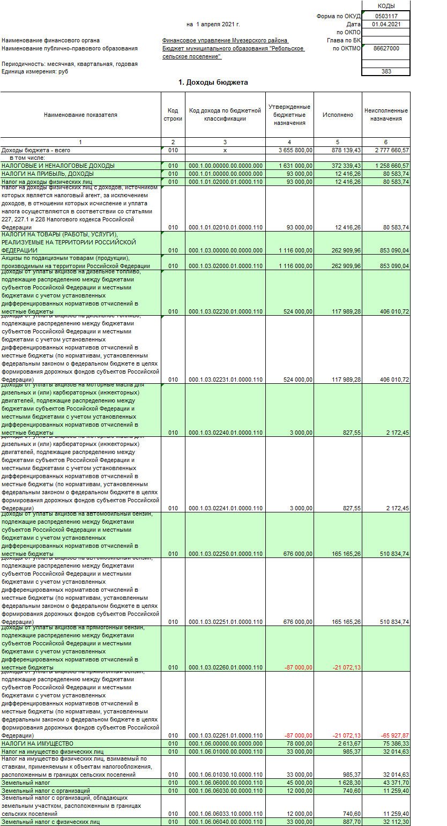
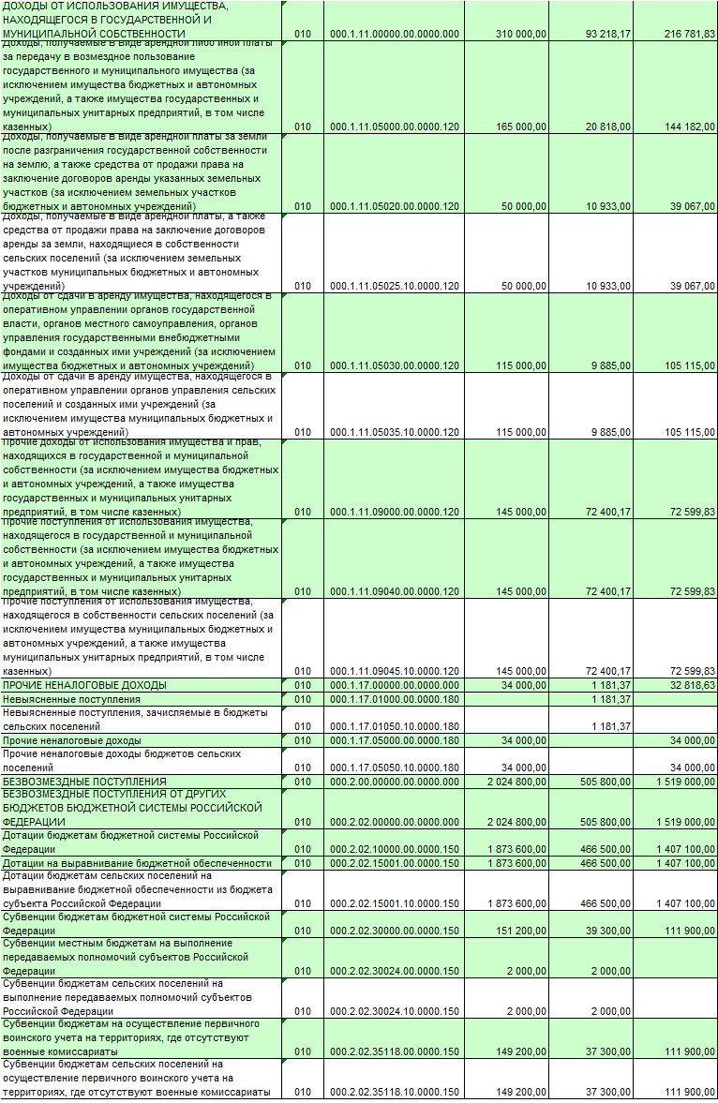
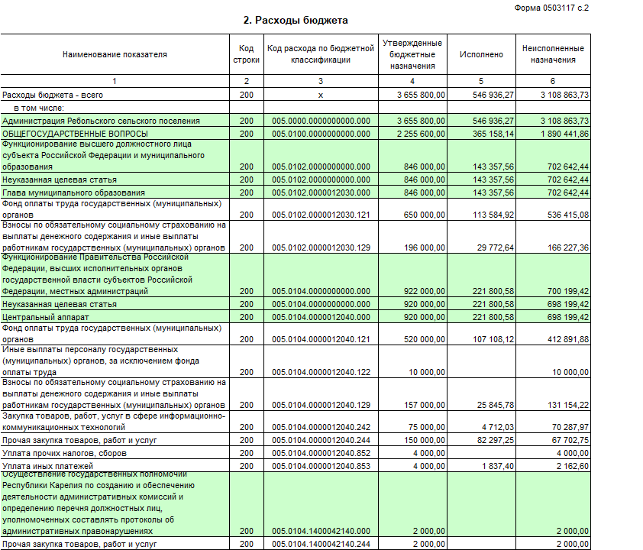

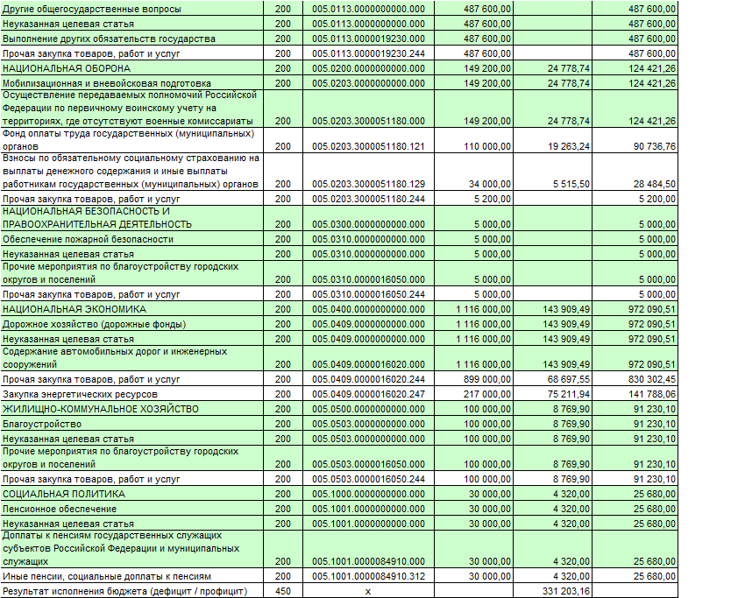

3. Источники финансирования дефицита бюджета
Наименование показателя | Код строки | Код источника финансирования дефицита бюджета по бюджетной классификации | Утвержденные бюджетные назначения | Исполнено | Неисполненные назначения
1 | 2 | 3 | 4 | 5 | 6
Источники финансирования дефицита бюджета - всего | 500 | х |  | -331 203,16
в том числе:
источники внутреннего финансирования бюджета | 520 | х
из них:
 | 520
источники внешнего финансирования бюджета | 620 | х
из них:
 | 620
Изменение остатков средств | 700 | 000.01.05.00.00.00.0000.000 |  | -331 203,16
- увеличение остатков средств, всего | 710 | 000.01.05.00.00.00.0000.500 | -3 655 800,00 | -883 058,41 | х
Увеличение прочих остатков средств бюджетов | 710 | 000.01.05.02.00.00.0000.500 | -3 655 800,00 | -883 058,41 | х
Увеличение прочих остатков денежных средств бюджетов | 710 | 000.01.05.02.01.00.0000.510 | -3 655 800,00 | -883 058,41 | х
Увеличение прочих остатков денежных средств бюджетов сельских поселений | 710 | 000.01.05.02.01.10.0000.510 | -3 655 800,00 | -883 058,41 | х
- уменьшение остатков средств, всего | 720 | 000.01.05.00.00.00.0000.600 | 3 655 800,00 | 551 855,25 | х
Уменьшение прочих остатков средств бюджетов | 720 | 000.01.05.02.00.00.0000.600 | 3 655 800,00 | 551 855,25 | х
Уменьшение прочих остатков денежных средств бюджетов | 720 | 000.01.05.02.01.00.0000.610 | 3 655 800,00 | 551 855,25 | х
Уменьшение прочих остатков денежных средств бюджетов сельских поселений | 720 | 000.01.05.02.01.10.0000.610 | 3 655 800,00 | 551 855,25 | х
Руководитель ________________________ |  |  |  |  |  | Д.А. Хлебаев
(подпись) |  |  |  | (расшифровка подписи)
Руководитель финансово- ______________________
экономической службы (подпись) |  |  |  | (расшифровка подписи)
Главный бухгалтер ________________________ |  |  |  |  |  | Т.Е. Семикина
(подпись) |  |  |  | (расшифровка подписи)
06.04.2021

